地理高考模拟

第Ⅰ卷（选择题 共140分）
本卷共35个小题，每小题4分，共140分。在每小题给出的四个选项中，只有一项是符合题目要求的。
构建模式图，探究地理基本原理、过程、成因及规律是学习地理的方法之一。回答1－3题。
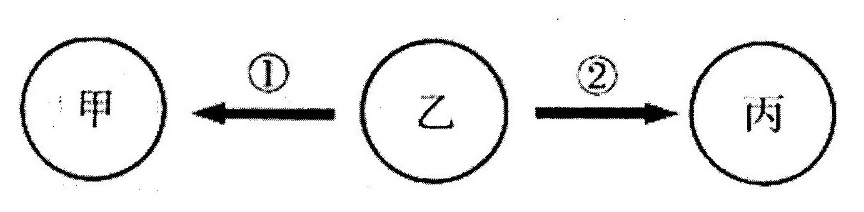

1、若图中甲、乙、丙表示地球表面三个不同气压带，箭头表示水平气压梯度力，则乙表示
A、赤道低气压带 B、副极地低气压带
C、副热带高气压带 D、极地高气压带
2、若上图是城郊近地面大气环流示意图，则此环流对城市大气环境的作用是
A、对丙具有净化、增温作用 B、对甲具有净化、增湿作用
C、对乙具有增温、增湿作用 D、对乙具有减温、减湿作用
3、若上图为北半球洋流分布模式图，且甲、乙、丙都位于北半球，则下列描述正确的是
A、洋流为西风漂流 B、洋流对沿岸有降温减湿作用
C、乙处位于大陆西岸 D、甲乙丙的纬度由高到低
下图是我国东部季风区某区域图。读图回答4－5题。
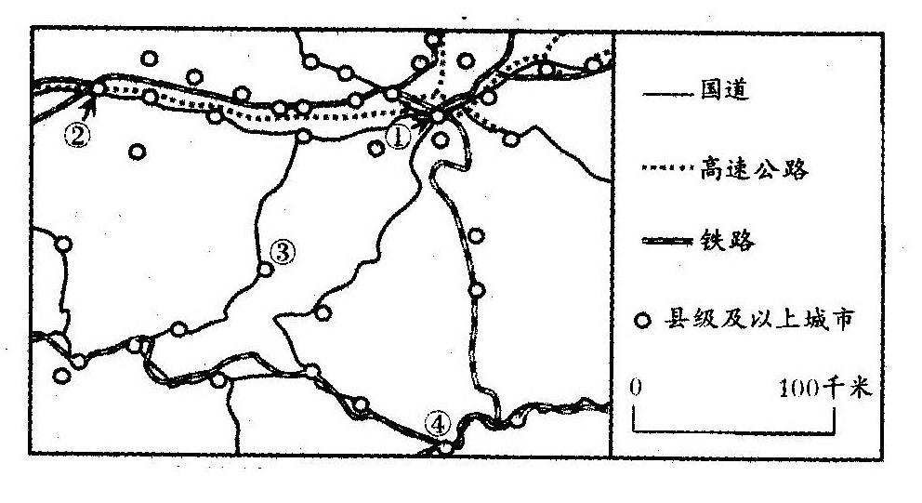

4、经过城市的交通干线在修建时的主要限制条件是
A、沿线河网密布 B、沿线冰川广布 C、沿线地势起伏大 D、沿线多沙漠
5、城市和的气候差异是
A、城市的一月均温比城市的高，城市的年降水量比城市的大
B、城市的一月均温比城市的高，城市的年降水量比城市的小
C、城市的一月均温比城市的低，城市的年降水量比城市的大
D、城市的一月均温比城市的低，城市的年降水量比城市的小
下图为2009年我国和美国人口迁移年龄分布图，人口迁移率是一定时期、一定地区人口迁入、迁出的绝对量，与该时期、该地区平均人口数之比。读图，回答6－7题。
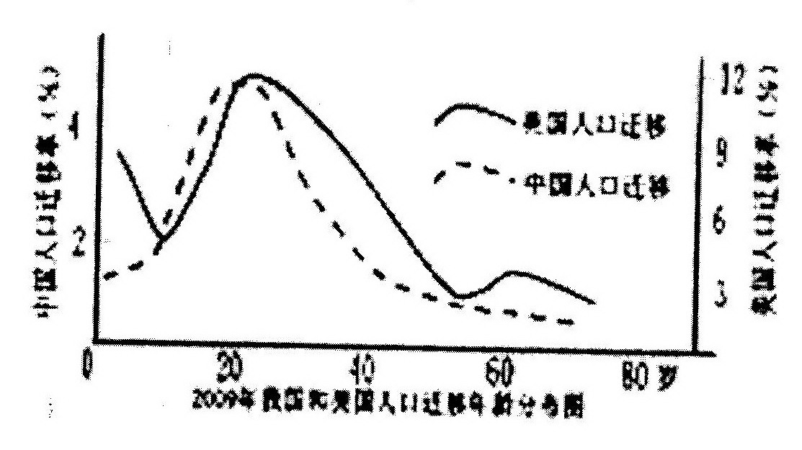

6、有关美国人口迁移叙述正确的是（ ）
A、美国人口迁移主要原因是政治因素
B、美国老年人口迁移方向主要是自北向南
C、20岁中美两国人口迁移数量大致相同
D、除1－10岁外，中美两国人口迁移率大致相同
7、有关中国人口迁移的叙述正确的是（ ）
A、与美国相比中老年人口迁移活跃 B、20－30岁人口迁移主要是就业
C、1－20岁人口迁移与城市化无关 D、产业转移导致人口平均迁移距离增加
新华网2009年10月31日电被誉为“万里长江第一桥”的上海长江大桥经过严格动静荷载试验，各项指标良好，正式通车。回答8－9题。
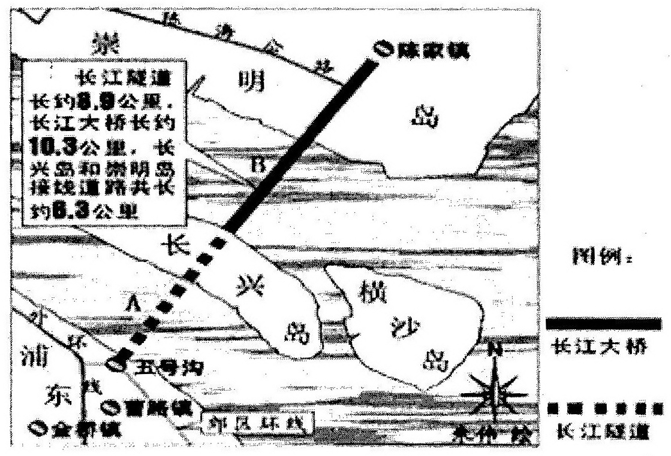

8、长兴岛与浦东之间修建隧道而非大桥的原因可能是（ ）
A、隧道技术难度低
B、避免阻碍航道通航，节省长兴岛有限的土地资源
C、隧道线路比大桥短
D、隧道建设成本更低
9、下列说法正确的是（ ）

A、图中B航道与A航道相比，B航道更深
B、隧桥工程能够缓解上海城市内部的交通压力
C、工程可以带动崇明、长兴岛经济的发展
D、三峡大坝会使长兴岛面积加速扩展
河流径流量的变化与河流所在流域的植被覆盖情况有着密切的联系。读图1“某地降水量”与图2“河流径流量日变化示意图”，回答10－11题。
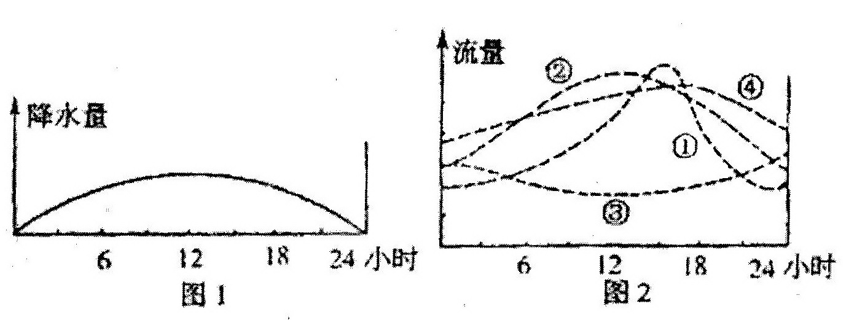

10、图2中最能反映集水区内植被覆盖良好的流量曲线是（ ）
A、 B、 C、 D、
11、植树造林增加植被覆盖率是保持水土的最为有效的措施，对河流径流量的调节作用也很明显，图3中四幅图（比例尺相同）中的植树造林方案，效果最明显的是（ ）
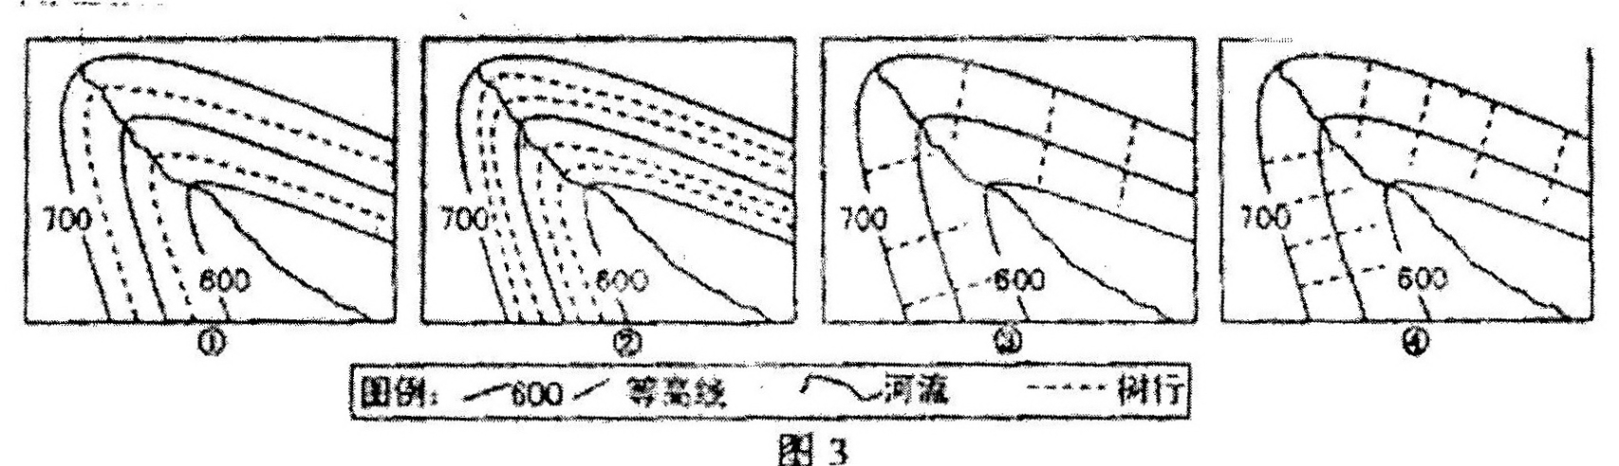

第Ⅱ卷（非选择题 共160分）
注意事项：
第Ⅱ卷8页，须用黑色墨水签字笔在答题卡上书写作答，在试题卷上作答，答案无效。
本卷包括必考题和选考题两部分。第36题～41题为必考题，每个试题考生都必须作答。第42题～48题为选考题，考生根据要求作答。
36、（22分）根据材料结合所学知识，回答下列问题。
材料一 俄罗斯远东地区局部区域图
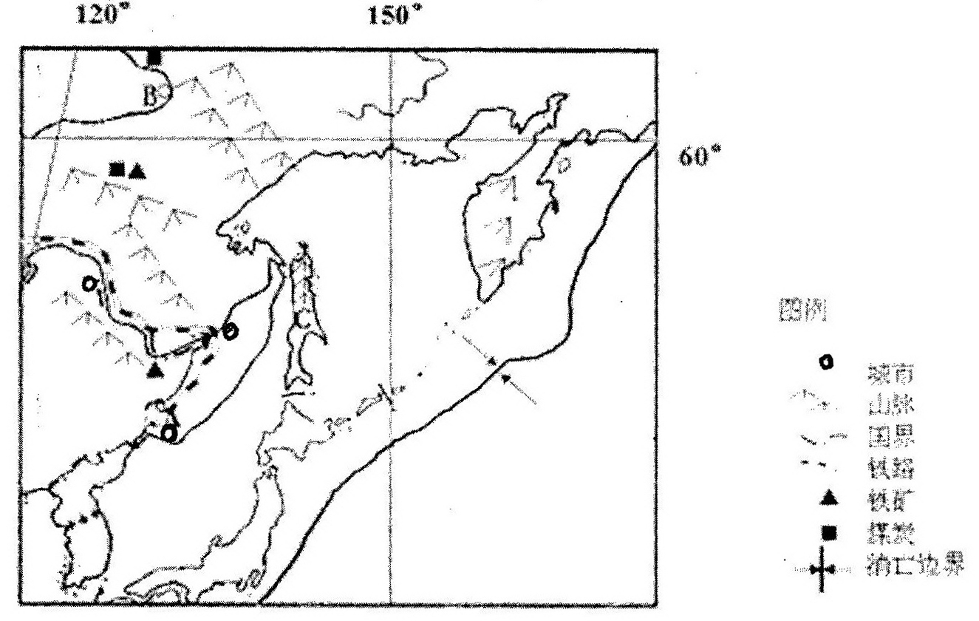

材料二 2012年黑龙江对俄罗斯进出口商品统计表
进口商品 |  | 出口商品
种类 | 增长率 | 种类 | 增长率
木材 | 52.7% | 机电产品 | 38.16%
铁砂矿 | 84.75% | 高新技术产品 | 10.3%
原油 | 59.3% | 服装、鞋类、纺织品 | 50%
（1）描述图中铁路的分布特点，简述该铁路建设的意义。（6分）
（2）判断图中岛屿的类型，说明形成过程。（6分）
（3）说明黑龙江对俄罗斯进出口商品增长的特点，并分析原因。（10分）
37、（24分）阅读图文资料，完成下列要求。
成立于1992年的锡山经济技术开发区位于江苏省无锡市东部，地处长三角腹地，行政管辖面积125平方公里。锡山经济技术开发区目前已形成电子信息产业、精密机械装备产业、生物医药产业和商贸物流业等优势产业群。2011年6月升级为国家级经济技术开发区，为了加快园区发展步伐，开发区采用了“零地招商”的发展策略，零地招商主要是指引进落地的新项目不再需要重新征用土地，而是从已经被征用的土地资源中进行挖潜和再利用的一种招商理念。

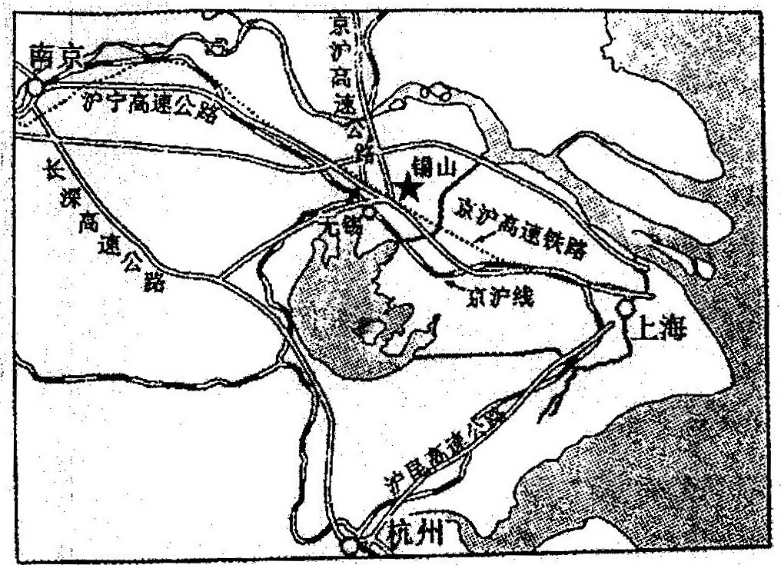
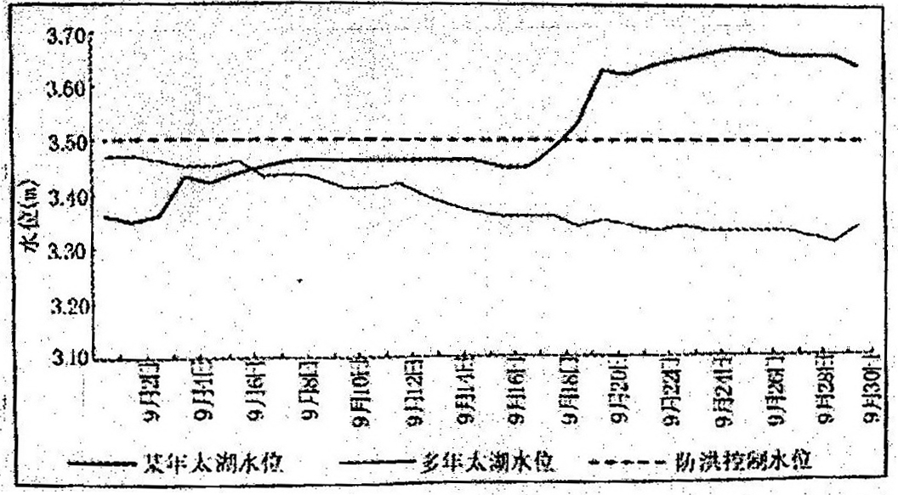

（1）分析锡山经济技术开发区升级发展的优势区位条件。（10分）
（2）试分析开发区“零地招商”发展策略的合理之处。（8分）
（3）试推测图中太湖水位9月中旬快速上涨的原因。（6分）
请考生在第42、43，44三道地理题中任选一题作答，如果多做，则按第一题计分。作答时用2B铅笔在答题卡上把所选题目的题号涂黑。
42．（10分）旅游地理
华山雄伟奇险，而且山势峻峭，壁立千仞，群峰挺秀，以险峻称雄于世，自古以来就有“华山天下险”、“奇险天下第一山”的说法。华山索道每小时只能运送1000人。2012年10月2日这一天，华山涌入3．9万游客。
根据材料，说出华山旅游面临的问题并提出解决措施。

43.（10分）【地理—自然灾害与防治】
低温冷冻灾害主要是因为来自极地的强冷空气及寒潮侵入造成的连续多日气温下降，使作物因环境温度过低而受到损伤以致减产的农业气象灾害。右为我国部分地区平均每年冻害出现的次数等值线图（单位：次）。读图，分析回答下列问题。
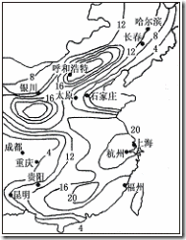

（1）图中西南地区冻害相对较少，与什么因素关系密切？冬季时东北地区的冻害比南方少的多，主要原因是什么？（6分）
（2）山东是我国苹果的主产区,果农为减少冻害对苹果生产造成的损失,在气象预报有霜冻出现的夜晚，点燃发烟物，提高果园气温。阐释果农采取防冻措施所依据的地理原理。（4分）

44、（10分）环境保护
读美国某区域示意图和下列材料，回答问题。
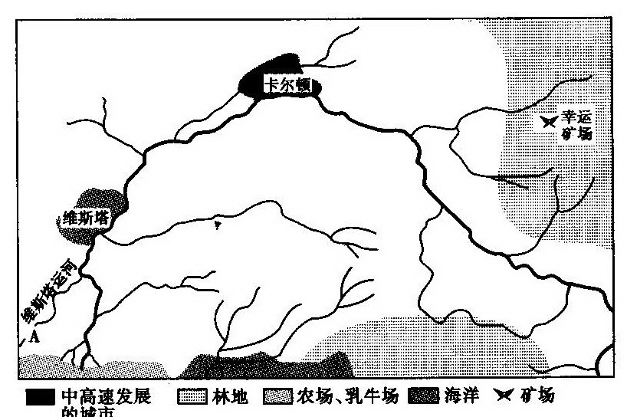

维斯塔运河附近的A处是已停用的运河，有人建议，可在此地建一个天然气发电厂。发电厂既能发电，又能提供就业机会。厂家还计划把25%的维斯塔河水调入运河。
一家名为幸运的矿场已废弃了60多年。而今又有一家矿业公司取得了重新开采的许可。预计使用现代技术能够开采出大量黄金。
（1）简评将维斯塔河的水调入运河可能产生的负面影响。（4分）
（2）分析幸运矿场的重新开业对卡尔顿、维斯塔城的居民所产生的影响。（6分）

答案：
1—5 CBCCD 6—11 BBBCD B
36、（1）沿河谷；（2分）加强俄罗斯远东地区和欧洲部分的联系，将远东地区的资源优势转化为经济优势；（2分）通过海陆联运加强俄罗斯与东亚国家的联系。（2分）
（2）大陆岛；（2分）位于板块消亡边界，大陆板块受碰撞挤压陆地局部下沉或海洋水面普遍上升，下沉的陆地，低的地方被海水淹没，高的地方仍露出水面；露出水面的那部分陆地，就成为大陆岛。（4分）

（3）进口商品以原料，能源为主；（2分）出口商品以轻工业品（小商品）和高新技术产品为主。（2分）俄罗斯资源能源丰富，但轻工业不发达；中国轻工业发达，但资源能源相对缺乏；黑龙江与俄罗斯接壤，交通运输便利。（每点2分
37、（1）海陆空交通便利；城市和人口密集，市场广阔；科技发达；劳动力素质高；国家政策优惠；长三角经济和工业基础好；改革开放前沿，开放和创新意识强（任意答对5点即可）。（10分）
（2）开发区成立较早，园区产业集中，土地资源紧张；有利于提高厂区闲置土地和项目预留土地的使用率；可以提高园区基础设施的利用率；有利于引进不占地的非工厂类高新技术产业。（答案合理可酌情给分）（每点2分，共8分）
（3）9月份的秋季雨带南撤或台风登陆，（4分）造成强降雨天气；太湖泄洪渠道少，泄洪能力弱。（2分）
42．（10分）旅游地理
问题：华山山势陡峭，（2分）旅游环境容量有限。（2分）
措施：实行内部空间分流管理，将游客流量达到饱和的景点的时间错开；建立景区游客限额制度；开辟新的旅游景观（或提高其它相关景区的旅游吸引力）；进一步完善旅游配套基础设施；实行淡旺季门票制度。（任意3点得6分）
43.（10分）【地理—自然灾害与防治】
（1）与盆地高原地形有关。（2分） 冬季东北地区虽气温很低，但几乎无农业生产
活动，致灾害很少；（2分） 而南方有一定的农业生产活动，故冷冻灾害损失较大。（2分）
（2）点燃发烟物所释放的烟雾，能增强大气逆辐射，（2分） 减少近地面大气热量损失，提高大气的保温作用。（2分）
44、环境保护：（1）维斯塔运河引水口下游河流径数量减小，影响河流的自净能力及水域生态系统；降低河流输沙的能力，湿地与河口三角洲的消长会发生变化。（4分）
（2）幸运矿场的重新开业会破坏该地的森林、植被等，使得其涵养水源的能力降低，影响河流的水量；导致水土流失加剧，河流含沙量增大，水质变差；黄金开采、冶炼所产生的尾矿及使用的冶炼材料常含有有毒物质，降雨时随地表径流汇入河流，污染河水；河流泥沙淤积加重，洪灾发生几率增加，危及居民生命和财产安全。（3点即可）

